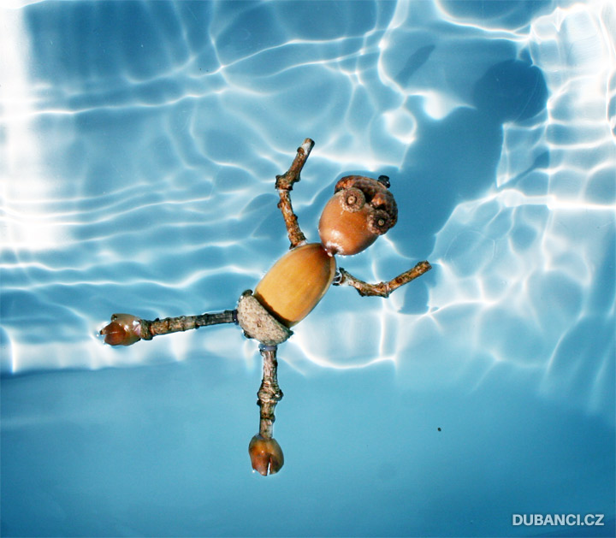
Dubánkův třetí školní rok
1. týdenní plán

od 2. září do 6. září 2024

Milé děti.
Vítáme vás ve třetí třídě. Čeká nás první společný týden tohoto školního roku. Přichází čas na sdílení prázdninových zážitků, připomenutí pravidel a bezpečnosti pobytu ve škole.
Stojíme s chutí, zájmem a odpočinuti na prahu 3. třídy, kterou nás opět provedou Dubánci.

Co si doma procvičíme?
pondělí | Úvodní setkání – 8:05 – 8:50
úterý | Přineste si přezůvky, klíče od skříněk, penál a tašku. Končíme ve 12:35.  Doma si přichystáme prázdninovou bednoletku
středa | Učíme se podle rozvrhu
čtvrtek | Učíme se podle rozvrhu, včetně tělocviku – vhodné oblečení, obuv, odpolední vyučování končí ve 14:15.  V 15:30 zveme rodiče na první společnou třídní schůzku
pátek | Přes víkend si připrav povídání o knížce, kterou jste o prázdninách přečetli

Informace pro rodiče
- Upozorňujeme na nárůst vyučovacích hodin – z 22 týdně na 25, nově přibudou 3 hodiny angličtiny. Děti ze 3. A pokračují s paní uč. Lewington, na 3. B se těší p. uč. Kratochvílová(Smith). Angličtina má svůj vlastní týdenní plán, najdete ho na stránkách školy https://zsplanany.cz/, v sekci týdenní plány.
- Dále pracujeme s Informační knížkou, vyplňte úvodní stranu a na straně č. 10 podepište, že jste se seznámili se školním řádem, který naleznete na stránkách školy, nebo v jejím vestibulu.
- Prosíme o vyplnění formulářů pro školní matriku, zkontrolujte zejména svá telefonní čísla a adresy.
- Omlouvání absencí řešíme přes Bakaláře, kdo nemá přístup a hesla, požádá si o ně v ředitelně. Pravidla do kdy a jak je třeba absenci dítěte omluvit, řeší školní řád.
- I nadále vám poskytujeme svá soukromá telefonní čísla, která najdete v Informační knížce. Prosíme Vás o respektování naší pracovní doby. Využívat tato čísla můžete v pracovní dny od 7:00 do 19:00.
- Ve čtvrtek 5.9. se koná první třídní schůzka, v 15:30 se krátce sejdeme v jídelně, a pak následují informační setkání ve třídě.
- Zkontrolujte vybavení penálu – zejména pero, nůžky, pastelky, ořezané tužky, guma a lepidlo, velké desky na sešity a pravítko na rýsování.
- Prosíme o zaslání balení papírových kapesníků.

